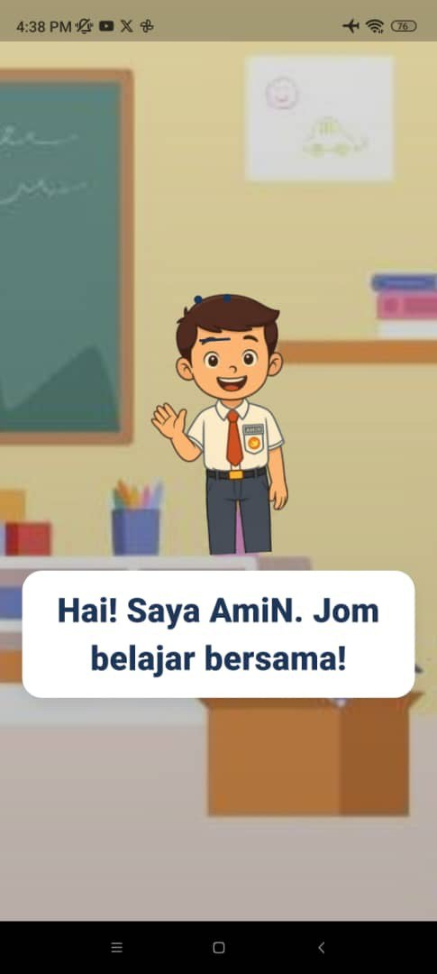
make Amin pic bigger

Correction:
Hai, saya AmiN! 😊
Jom belajar imbuhan bersama-sama!
Jom Mula (Button)
Make the Amin Character Bigger
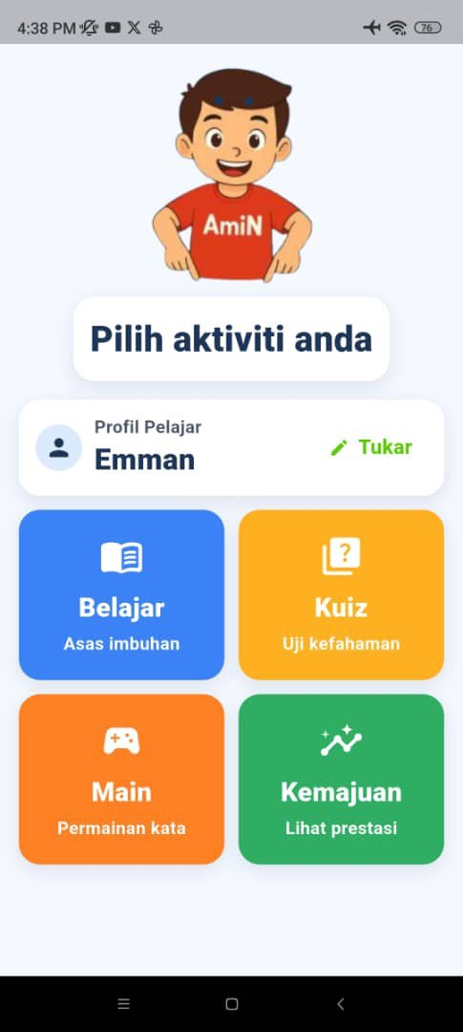
make Amin pic bigger

Permainan perkataan
Kenali imbuhan
Pilih Aktiviti
Profil Murid
Corrections :
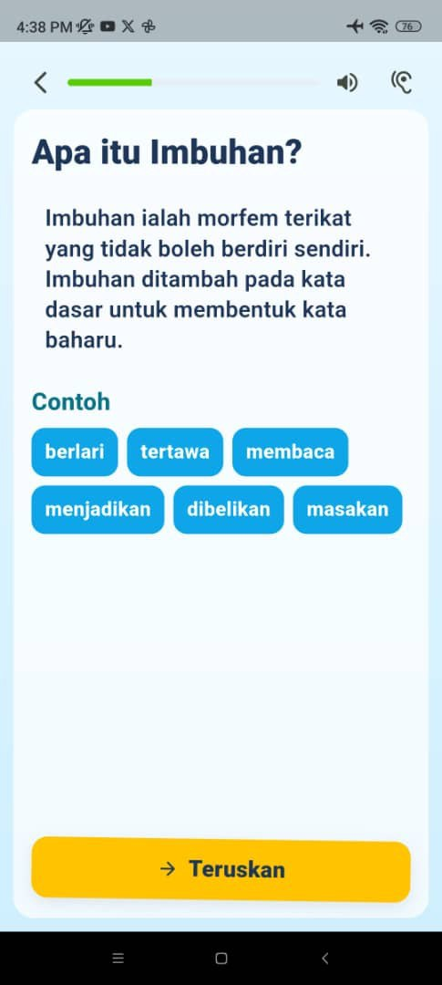
Corrections: Kenali imbuhan
Imbuhan ialah bahagian yang ditambah pada kata dasar untuk membentuk perkataan baharu.
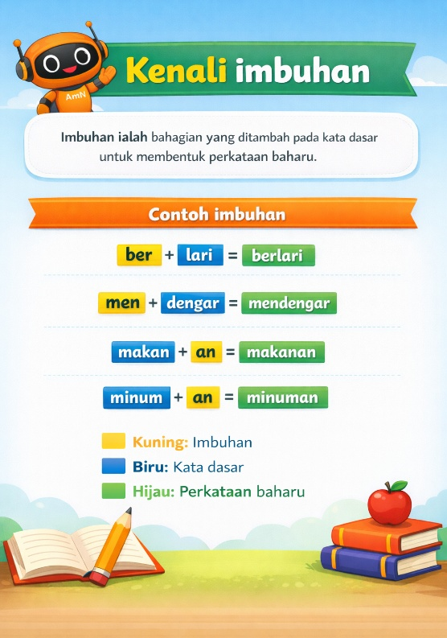
Contoh:

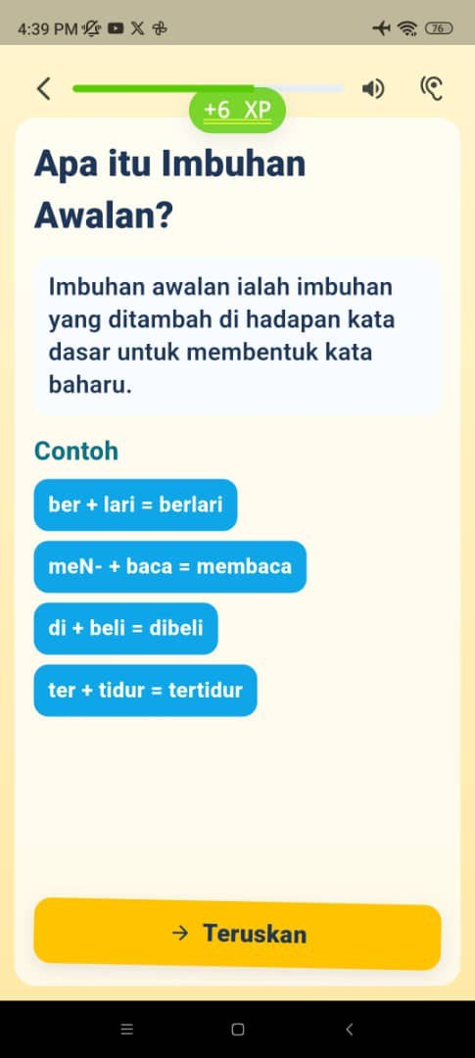
Corrections: Kenali imbuhan awalan
Imbuhan awalan ialah imbuhan yang ditambah di hadapan kata dasar.
Subheading: Contoh imbuhan awalan
Contoh: ber + lari = berlari
di + beli = dibeli
ter + tidur = tertidur
meN- + baca = membaca
peN- + tulis = penulis

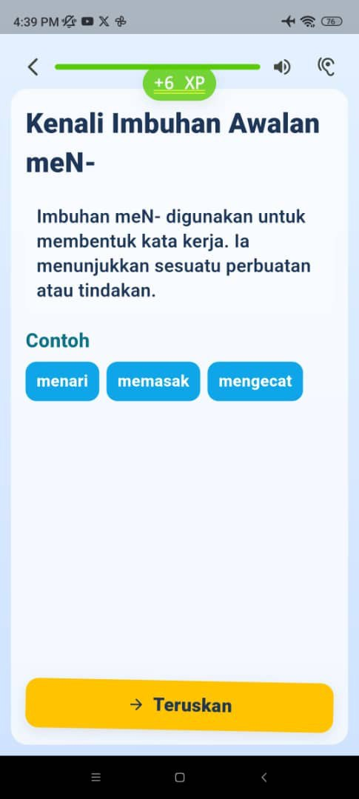
Corrections: Kenali imbuhan meN-
Imbuhan meN- digunakan untuk membentuk kata kerja.
Kata kerja ialah perbuatan.
Contoh: meN- + tari = menari
meN- + masak = memasak
meN- + cat = mengecat
meN- + tulis = menulis
meN- + sapu = menyapu
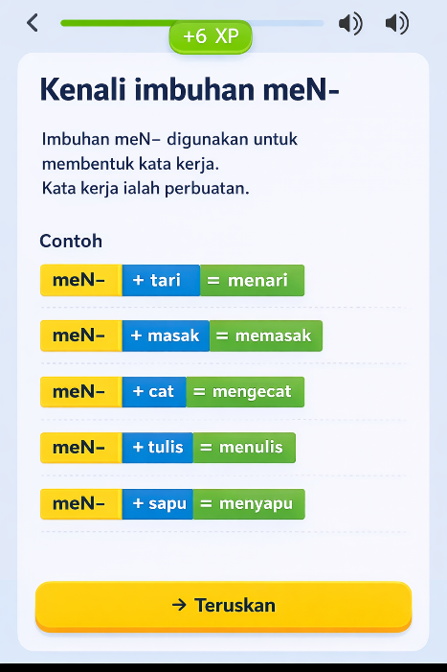

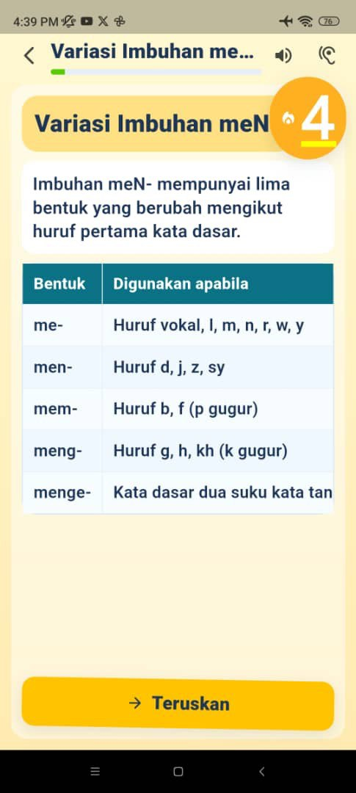
Corrections: Jenis imbuhan meN-
Imbuhan meN- digunakan untuk membentuk kata kerja.
Imbuhan ini berubah mengikut huruf awal kata dasar.
Bentuk | Digunakan apabila
me- | l, m, n, r, w, y
men- | d, j, z, sy
mem- | b, f (p gugur)
meng- | g, h, kh (k gugur)
menge- | kata dasar satu suku kata

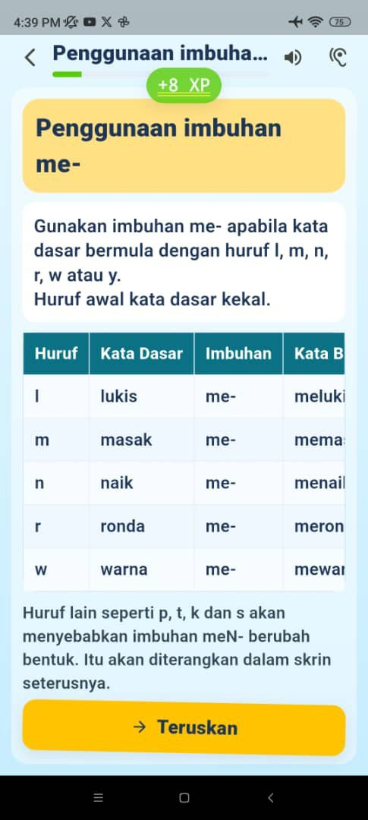
Corrections: Penggunaan imbuhan me-
Gunakan imbuhan me- apabila kata dasar bermula dengan huruf:
l, m, n, r, w, y.
Huruf awal tidak berubah.
l → lukis → melukis
m → masak → memasak
n → nanti → menanti
r → ronda → meronda
w → warna → mewarna
Huruf lain seperti p, t, k dan s akan menyebabkan imbuhan meN- berubah.
Ini akan diterangkan dalam skrin seterusnya.
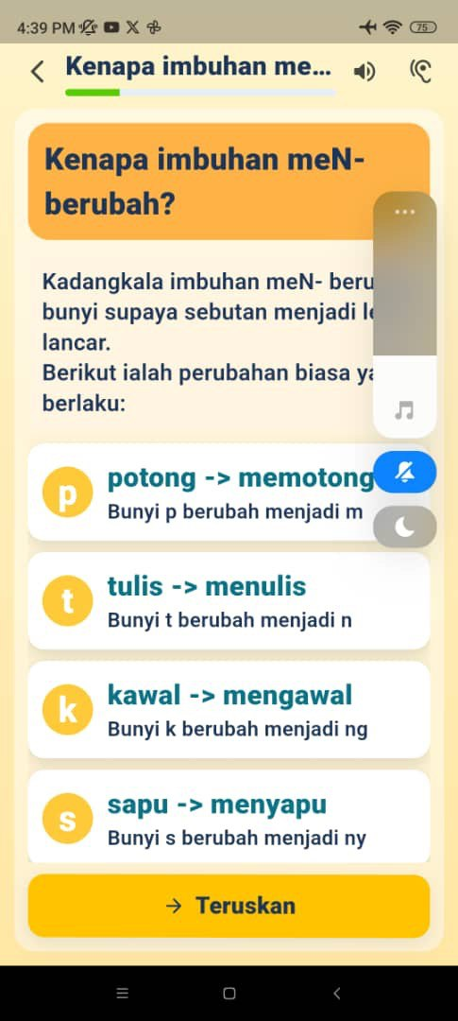 * Change colour for each words
Corrections: Kenapa imbuhan meN- berubah?
Imbuhan meN- berubah untuk memudahkan sebutan.
p → potong → memotong
p berubah menjadi m
t → tulis → menulis
t berubah menjadi n
k → kawal → mengawal
k berubah menjadi ng
s → sapu → menyapu
s berubah menjadi ny
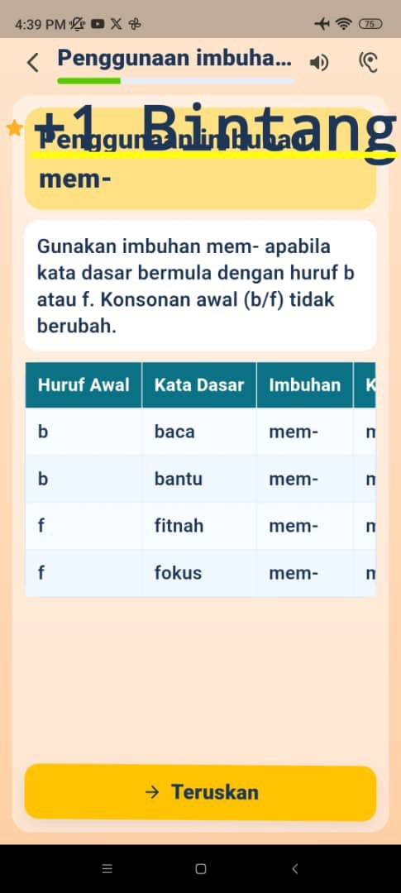
Corrections: Penggunaan imbuhan mem-
Gunakan imbuhan mem- apabila kata dasar bermula dengan huruf:
b, f
Huruf awal tidak berubah.
Contoh:
b → beli → membeli
b → bantu → membantu
f → fitnah → memfitnah
f → fokus → memfokus

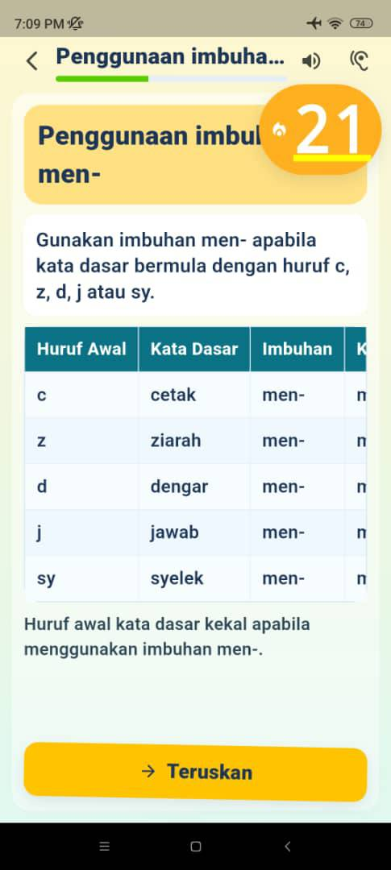
Corrections: Penggunaan imbuhan men-
Gunakan imbuhan men- apabila kata dasar bermula dengan huruf:
c, d, j, z, sy
Huruf awal tidak berubah.
c → cetak → mencetak
d → dengar → mendengar
j → jawab → menjawab
z → ziarah → menziarah
sy → syor → mensyor
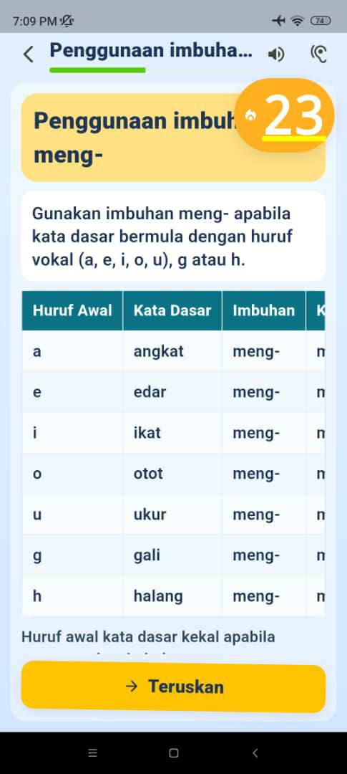
Corrections: Penggunaan imbuhan meng-
Gunakan imbuhan meng- apabila kata dasar bermula dengan:
huruf vokal (a, e, i, o, u) dan huruf konsonan (g,h)
Huruf awal tidak berubah.
a → angkat → mengangkat
i → ikat → mengikat
o → otot → mengotot
g → gali → menggali
h → halang → menghalang
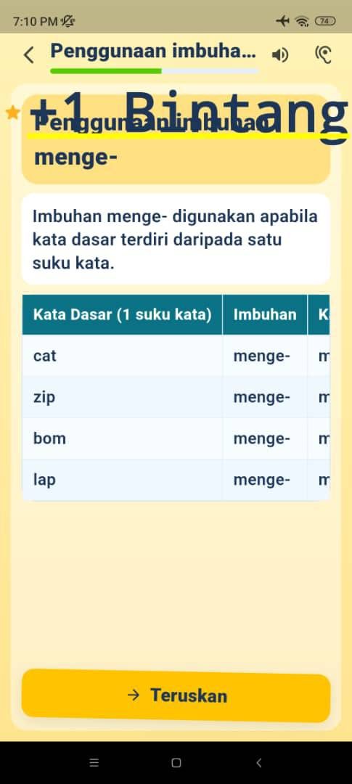
Corrections: Penggunaan imbuhan menge-
Gunakan imbuhan menge- apabila kata dasar terdiri daripada satu suku kata.
cat → mengecat
bom → mengebom
lap → mengelap
pam → mengepam
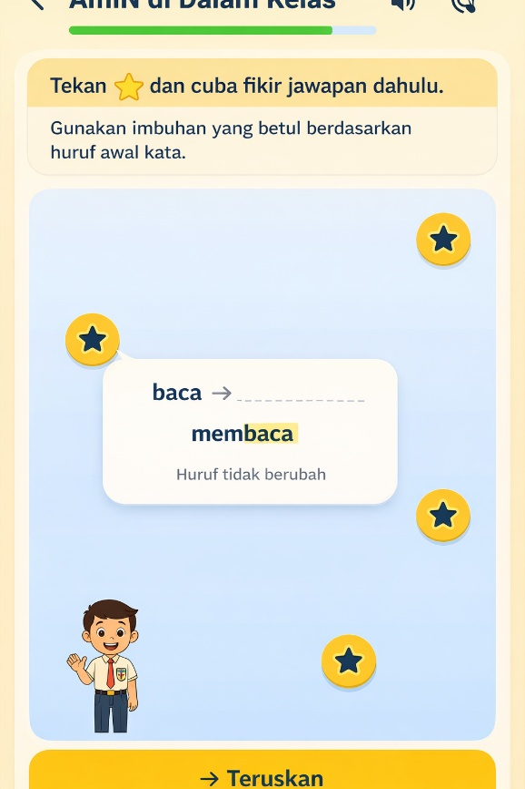
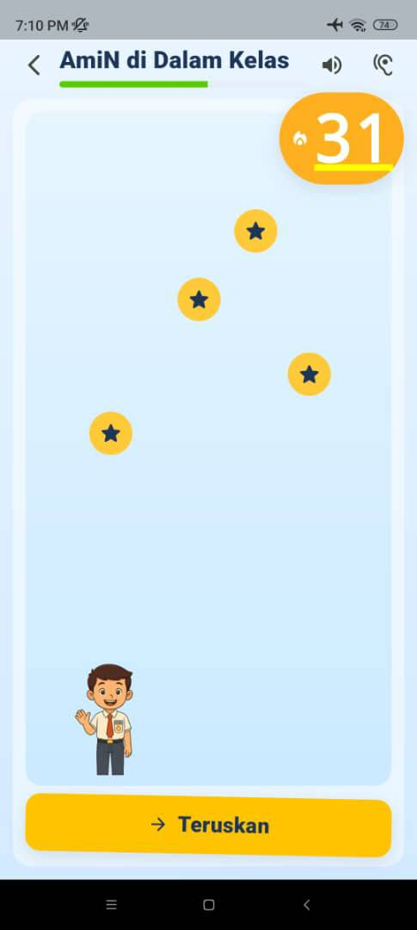
MAIN HEADING : 👉 Mari kita belajar imbuhan awalan melalui situasi.
SUB HEADING : Situasi: AmiN di dalam kelas
Arahan: Tekan ⭐ dan cuba fikir jawapan dahulu.
Gunakan imbuhan yang betul berdasarkan huruf awal kata dasar.
baca → membaca
👉 Tiada perubahan huruf
tulis → menulis
👉 Huruf t berubah menjadi n
ajar → mengajar
👉 Huruf vokal “a” menggunakan imbuhan meng-
jawab → menjawab
👉 Tiada perubahan huruf
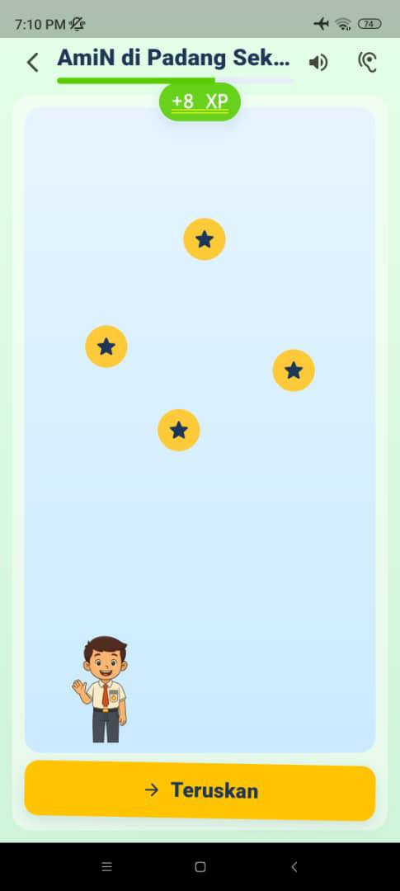
Corrections:
HEADING: 👉 Situasi: AmiN di padang sekolah
🟨 ARAHAN
👉 Tekan ⭐ dan cuba fikir jawapan dahulu.
👉 Gunakan imbuhan yang betul berdasarkan huruf awal kata dasar.
tendang → menendang
👉 Huruf t berubah menjadi n
lompat → melompat
👉 Tiada perubahan huruf
kejar → mengejar
👉 Huruf k digugurkan dan menggunakan imbuhan meng-
angkat → mengangkat
👉 Huruf vokal “a” menggunakan imbuhan meng-

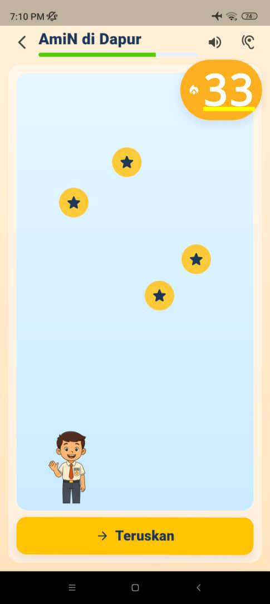
Corrections:
HEADING: 👉 Situasi: AmiN di dapur
🟨 ARAHAN
👉 Tekan ⭐ dan cuba fikir jawapan dahulu.
👉 Gunakan imbuhan yang betul berdasarkan huruf awal kata dasar.
masak → memasak
👉 Tiada perubahan huruf
potong → memotong
👉 Huruf p berubah menjadi m
lap → mengelap
👉 Kata satu suku kata menggunakan imbuhan meng-
cuci → mencuci
👉 Tiada perubahan huruf

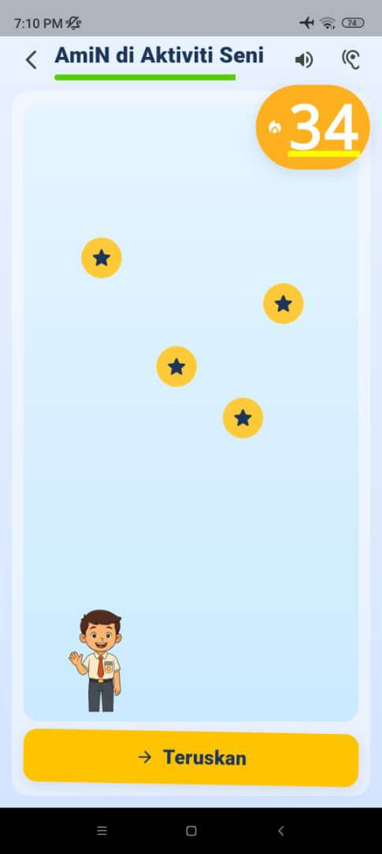
Corrections:
👉 Situasi: AmiN dalam aktiviti seni
🟨 ARAHAN
👉 Tekan ⭐ dan cuba fikir jawapan dahulu.
👉 Gunakan imbuhan yang betul berdasarkan huruf awal kata dasar.
cat → mengecat
👉 Kata satu suku kata menggunakan imbuhan meng-
warna → mewarna
👉 Tiada perubahan huruf
lukis → melukis
👉 Tiada perubahan huruf
gunting → menggunting
👉 Kata bermula dengan huruf g menggunakan imbuhan meng-

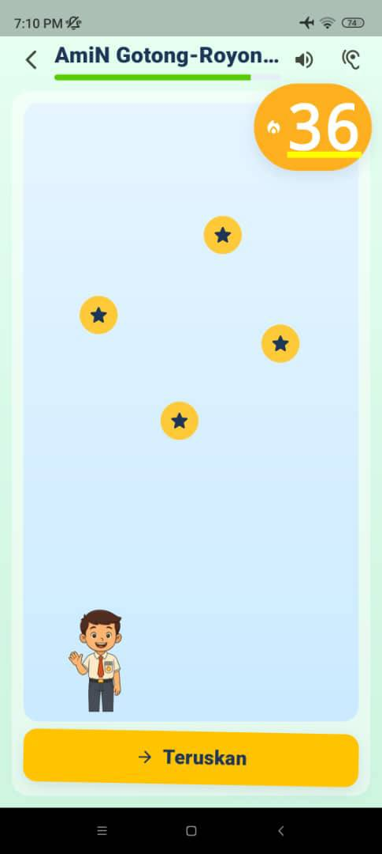
👉 Situasi: AmiN dalam aktiviti gotong-royong
🟨 ARAHAN
👉 Tekan ⭐ dan cuba fikir jawapan dahulu.
👉 Gunakan imbuhan yang betul berdasarkan huruf awal kata dasar.
sapu → menyapu
👉 Huruf s berubah menjadi ny
buang → membuang
👉 Tiada perubahan huruf
pangkas → memangkas
👉 Huruf p berubah menjadi m
kutip → mengutip
👉 Huruf k digugurkan, menggunakan imbuhan meng-

REFINED TABLE (FINAL VERSION — USE THIS)
Ringkasan Imbuhan Awalan meN-
🟩 CARD 1
me-
Huruf: l, m, n, r, w, y
Contoh: melukis
🟩 CARD 2
mem-
Huruf: b, f, p
👉 p → m
Contoh: membaca
🟩 CARD 3
men-
Huruf: c, d, j, z, t
👉 t → n
Contoh: menulis
🟩 CARD 4
meng-
Huruf: g, h, k, vokal
👉 k gugur
Contoh: mengangkat
🟩 CARD 5
meny-
Huruf: s
👉 s → ny
Contoh: menyapu
🟩 CARD 6 (REPLACE kosong slot)
⭐ Nota
Kata satu suku kata guna imbuhan meng-
Contoh: mengecat
Kembali ke Menu Utama
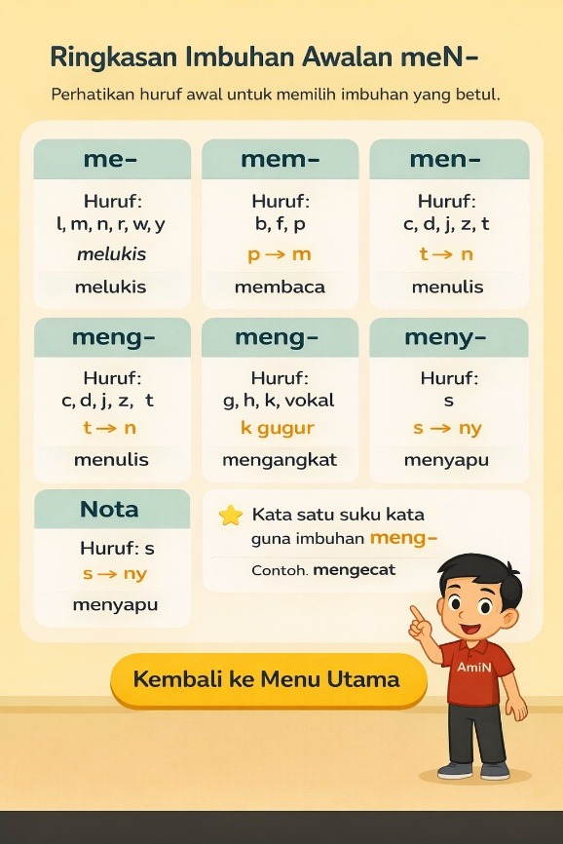
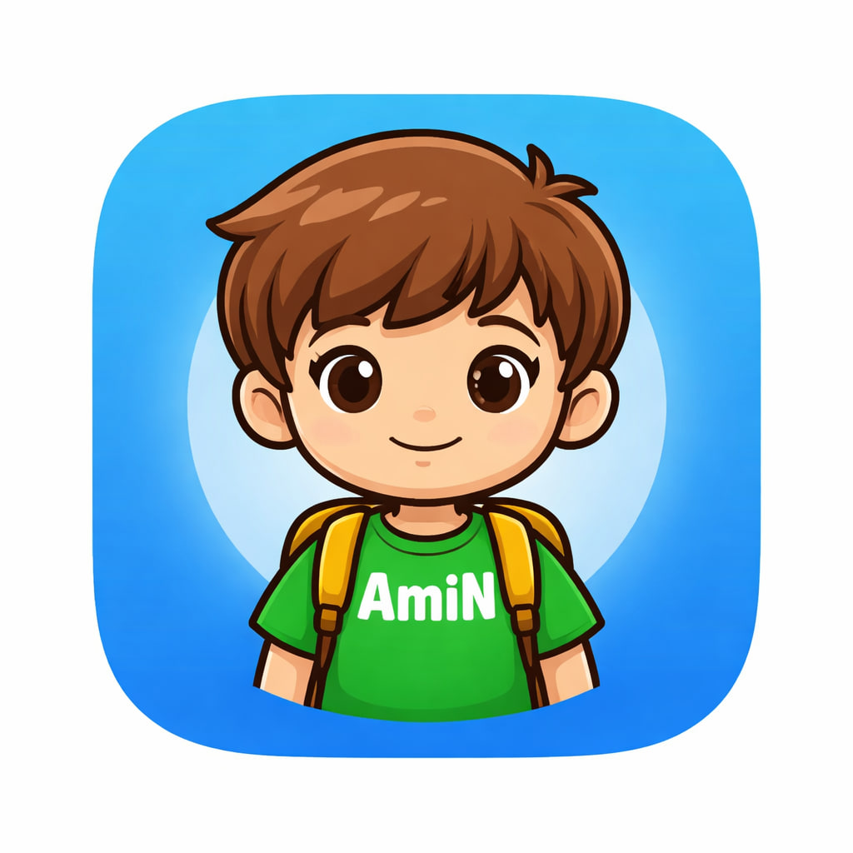
App name: AmiN

